R.N.T - 6280

Conoce Barranquilla
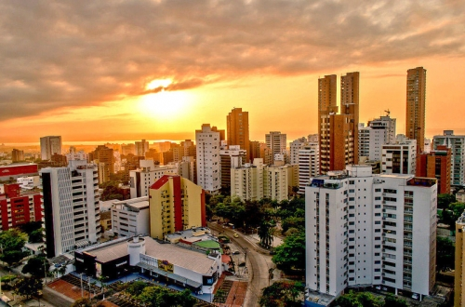
Plan básico 2N 3D
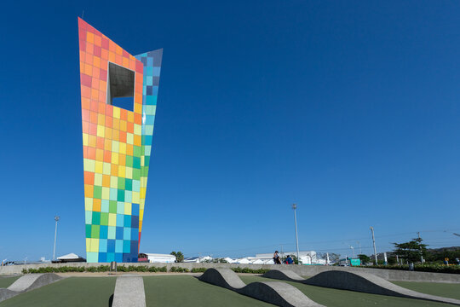
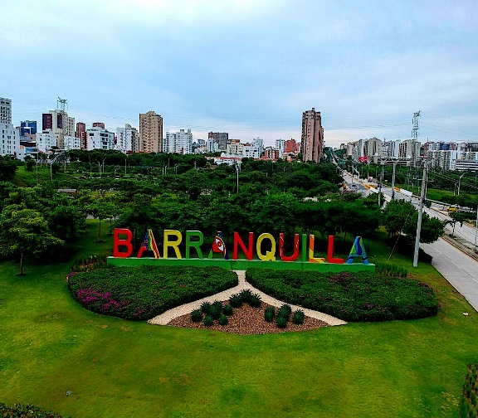


¡Vive Barranquilla al máximo con nuestro plan básico!
Sumérgete en la magia de la ciudad más alegre de Colombia. Desde su vibrante cultura hasta sus impresionantes paisajes, nuestro paquete está diseñado para ofrecerte una experiencia única. Disfruta de la calidez de su gente, su música, su gastronomía y sus rincones más emblemáticos. ¡Vive Barranquilla de una forma inolvidable!

Este programa Incluye:
- Alojamiento 2 noches 3 días en hotel seleccionado.
- Desayuno diario en el hotel
- Traslados en servicio privado aeropuerto - Hotel – aeropuerto
- City tour en la ciudad (servicio privado)
- Seguro medico
- Iva e impuestos
Este programa No Incluye:
- Tiquetes de avión
- Alimentaciones no especificadas
- Servicios no especificados en el programa

TARIFAS POR PERSONA EN PESOS COLOMBIANOS
VALIDO HASTA EL 20 DE DICIEMBRE DE 2025
HOTEL | SENCILLA | DOBLE | TRIPLE
GENOVA PRADO | $ 928.000 | $ 508.000 | $ 379.000
NOCHE ADICIONAL | $ 200.277 | $ 233.657 | $ 188.139
HOTEL DEL PRADO | $ 1.368.000 | $ 864.000 | $ 785.000
NOCHE ADICIONAL | $ 424.830 | $ 212.415 | $ 186.622
HOTEL FARANDA | $ 1.413.000 | $ 886.000 | $ 783.000
NOCHE ADICIONAL | $ 447.589 | $ 223.036 | $ 148.691

Notas importantes:
Precios y disponibilidad sujetas a cambios al momento de reservar sin previo aviso.

